1. i) Fais une estimation.
Section 2.4 Exercices supplémentaires

ii) Ensuite, calcule le nombre qui a la racine carrée donnée.
a) 4,4 | (i) 4² = ____  5² = ____  4,4² ≈ ____  (ii) 4,4² = ____
b) 11,7 | (i) 11² = ____  12² = ____  11,7² ≈ ____  (ii) 11,7² = ____
c) 0,78 | (i) 0,7² = ____  0,8² = ____  0,78² ≈ ____  (ii) 0,78² = ____
d) 10,3 | (i) ____ = ____  ____ = ____  ____ ≈ ____  (ii) ____ = ____

2. Fais une estimation (i). Ensuite, calcule (ii) l’aire de chaque carré, en connaissant la longueur des côtés. Inclus les unités de mesure!
a) 2,3 cm | (i) 2² = ______  3² = ______  2,3² ≈ ______ L’estimation de l’aire du carré est de ______.  (ii) 2,3² = ______ L’aire du carré est de ______.
b) 8,9 m |  | (i) (8 m)² = ______  (9 m)² = ______  (8,9 m)² ≈ ______ L’estimation de l’aire du carré est de ______.  (ii) (8,9 m)² = ______ L’aire du carré est de ______.
c) 0,52 mm |  | (i) (0,5 mm)² = ____  (0,6 mm)² = ____  (0,52 mm)² ≈ ____ L’estimation de l’aire du carré est de ______.  (ii) (0,52 mm)² = ____ L’aire du carré est de ______.
d) 0,086 km |  | (i) (0,08 km)² = ____  (0,09 km)² = ____  (0,086 km)² ≈ ____ L’estimation de l’aire du carré est de ______.  (ii) (0,086 km)² = ____ L’aire du carré est de ______.

3. Parmi ces nombres rationnels, lesquels sont des carrés parfaits ? Pour chacun, représente le produit sous la forme de deux facteurs égaux.
a) 0,9 OUI NON ____________  b)  OUI NON ____________  c) 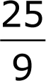 OUI NON ____________  d) 0,81 OUI NON ____________ | e) 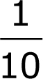 OUI NON ____________  f) 1,44 OUI NON ____________  g) 0,000 1 OUI NON ____________  h) 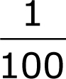 OUI NON ____________

4. Évalue ces expressions. Montre ton travail.
a) 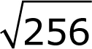 b) 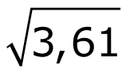
c) 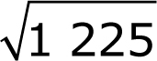 d) 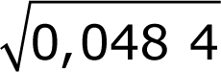
5. Calcule la longueur du côté de ces carrés. Montre ton travail.
a) 1,21 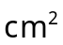 b) 625 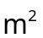
c) 0,09 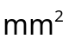 d) 0,36 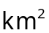
6. (i) Fais une estimation. (ii) Ensuite, calcule chaque racine carrée en arrondissant au nombre de décimales demandé.
Exemple : 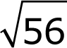 au centième près
i) 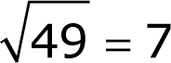 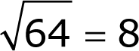 ≈ 7,5 ii) 7,48

a) 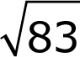 au dixième près
i) ____________________________________ ii) ______
b) 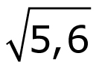 au centième près
i) ____________________________________ ii) ______
c) 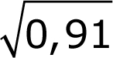 au millième près
i) ____________________________________ ii) ______

7. L’aire d’un terrain carré mesure 0,5 ha. Quelles sont les dimensions du terrain au mètre près? Montre ton travail. Truc : 1 ha = 10 000 m².

